GUÍA PARA ELABORAR EL PROTOCOLO DE INVESTIGACIÓN AL INICIO DEL PROGRAMA DOCTORAL
Lineamientos para Presentar el Protocolo

- proyecto deberá estar relacionado con alguna de las Líneas de Generación y Aplicación del Conocimiento (LGAC) en el Doctorado en Estudios Económico Administrativos. Se presentan en la siguiente figura:

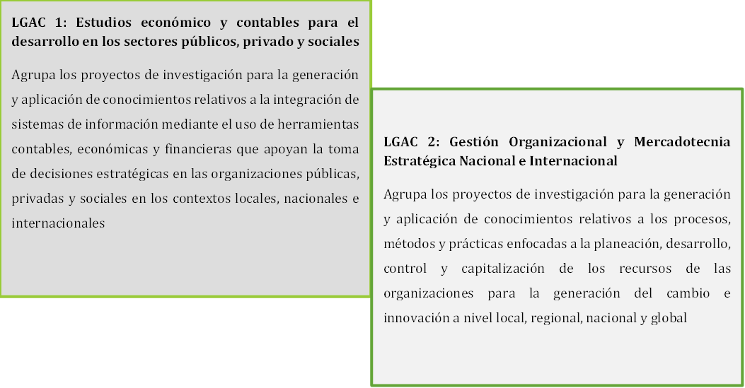
LGAC 1: Estudios económico y contables para el desarrollo en los sectores públicos, privado y sociales
Agrupa los proyectos de investigación para la generación y aplicación de conocimientos relativos a la integración de sistemas de información mediante el uso de herramientas contables, económicas y financieras que apoyan la toma de decisiones estratégicas en las organizaciones públicas, privadas y sociales en los contextos locales, nacionales e internacionales

LGAC 2: Gestión Organizacional y Mercadotecnia Estratégica Nacional e Internacional
Agrupa los proyectos de investigación para la generación y aplicación de conocimientos relativos a los procesos, métodos y prácticas enfocadas a la planeación, desarrollo, control y capitalización de los recursos de las organizaciones para la generación del cambio e innovación a nivel local, regional, nacional y global

B.- El protocolo deberá incluir todos y cada uno de los siguientes elementos con sus respectivas variaciones según el enfoque de la investigación que se planea.

Título del proyecto
Introducción. /
Antecedentes del problema/
Planteamiento del Problema. /
Preguntas de Investigación. /
Objetivos de la Investigación /
Objetivos Específicos
Justificación /
Limitaciones al Estudio /
Marco Teórico
Antecedentes Teóricos /
Importancia del tema /
Definiciones /
Modelos /
Marco legal (en caso de requerirlo)
Metodología
Tipo de Estudio
Diseño Metodológico /
Sujetos en el Estudio/
Población/
Muestra/
Instrumentos/
Análisis de confiabilidad/
Análisis de validez/
Procedimiento de Recolección de Datos/
Referencias. /
Cronograma de actividades. /

1.- Título del proyecto que indique claramente el tema a tratar en relación a las líneas de investigación

2.- Justificación.
Se debe destacar:
a) La relevancia social, beneficios sociales o institucionales y beneficios en el avance del conocimiento que beneficien a las organizaciones, sobre el área particular de estudio que decida abordar.
b) La factibilidad para llevar a cabo la investigación con los recursos materiales, humanos y de tiempo disponible para el momento.
c) La trascendencia en el estudio de las disciplinas económico administrativas, el estado de conocimiento que guarda, las aportaciones y beneficios que se obtendrían que beneficien a las organizaciones
3.-Problema planteado en forma de pregunta o enunciado que contemple los siguientes elementos:
a) Descripción del fenómeno a estudiar
b) Ámbito espacial donde se produce
c) Ámbito temporal
d) Sujetos involucrados en el fenómeno objeto de estudio.

4.- Preguntas de investigación.
Deberán formularse en estricta relación con el problema planteado, ya que éstas guiarán el desarrollo teórico y metodológico de la investigación.

5.- Objetivos (General y específicos).
Indicar los objetivos que el proyecto pretende alcanzar. Éstos deben ser claros y concisos.

6.- Orientación teórica.
Descripción de los referentes teóricos que orientarán y darán soporte al desarrollo de la investigación.

7.- Orientación metodológica.
Descripción del proceso metodológico que soportará el desarrollo de la investigación, de tal manera que especifique el enfoque y tipo de investigación, la definición de hipótesis o supuestos, definición de variables o categorías de estudio, descripción de muestra o sujetos de estudio y las técnicas e instrumentos de recogida, sistematización y análisis de los datos.

8.- Cronograma de actividades.
Descripción del proceso indicando tiempos para la realización de la investigación que abarque los tres años de estudio del Doctorado en Administración Educativa.

9.- Bibliografía.
Especificar las fuentes documentales y/o referencias bibliográficas bajo el estilo APA, 7ma. Edición en inglés y 4ta. En español.

Formato
La estructura del anteproyecto debe considerar:
El estilo de redacción es en APA, 7ma. Edición en inglés y 4ta. En español.
  - Letra Times New Roman 12.
  - Interlineado 1.5
  - Título (centrados en negritas) y subtítulos (en negritas según nivel de APA)
  - Márgenes de 2.5 cm en el margen superior, inferior y derecho, el de la izquierda deberá tener 3.0
  - Portada
  - Contra Portada
  - Extensión de 10 a 12 cuartillas sin incluir la portada y bibliografía.

El protocolo no es un trabajo concluido, pero deberá elaborarse cuidadosamente tomando en consideración que será el trabajo de investigación en los seminarios de Tesis y en el desarrollo de la tesis para la obtención de grado.
PORTADA:
Es la primera hoja del documento se colocan los siguientes datos:

Escudos de UJAT y la DACEA, nombre de la Universidad Juárez Autónoma de Tabasco y de la División Académica de Ciencias Económico Administrativas.
- Nombre del programa doctoral
- Nombre del Tema
- Línea de Investigación que aborda
- Nombre del estudiante
- Lugar y fecha

CONTRAPORTADA
Es la segunda hoja, representa un concentrado del documento, se coloca la siguiente información:
1. Nombre del aspirante:

2. Nombre del proyecto:

3. Línea de investigación en la que se inscribe el proyecto:

4. Beneficios académicos que aportará:

5.-Resumen (250 palabras):

6.- Palabras clave:

